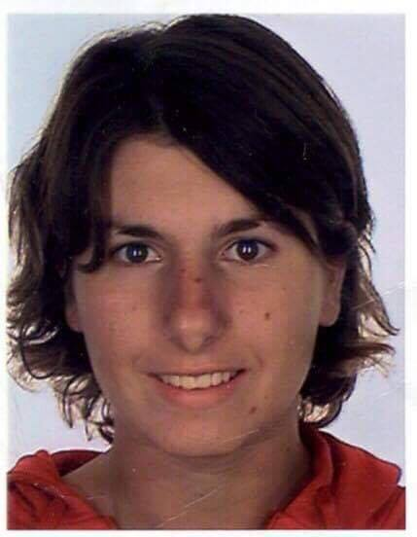
Alison LINO
Résidence CAPMED’ – F106
55 rue du Taillevent
30240 LE GRAU DU ROI
Tél. : 06.68.22.10.17
Mail : ecuriemagenta@sfr.fr

AUXILIAIRE VETERINAIRE

FORMATION
2017 : « communiquer efficacement » et « comptabilite » organisés par la chambre d’agriculture de l’Hérault
2004 - 2007 : Licence d’osteopathie animale à l’esao brighton (gb)
2004 - 2006 : bpjeps equitation mention equitation
2003 : 1ere annee en licence sciences de la vie à montpellier
2002 : BAC Stae (SCIENCES ET TECHNOLOGIES DE L’AGRONOMIE ET DE L’environnement)

EXPÉRIENCE
2017 : Guide de tourisme equestre au ranch du phare (grau du roi 30)
2007 - 2015 : monitrice itinerante puis gerante d’un centre equestre/elevage (cheptel jusque 120 chevaux et poneys)
2014 – 2011 : SaiSons dans la vente et la reception

COMPÉTENCES
soins DIVERS (tonte, pose de bandes, soins des plaies, …)
CONTENTION
ACCueillier la clientele
prendre un rendez vous
CONSEILLER LE CLIENT SUR DES ARTICLES NUTRITIONNELS ET DIETETIQUES, PROCEDER A LA VENTE
IDENTIFIER LE MOTIF DE CONSULTATION AINSI QUE LE DEGRE D’URGENCE

LANGUES
FRANCAIS: COURANT ANGLAIS: OPERATIONNEL ESPAGNOL : NOTIONS

HOBBIES
LECTURE - INFORMATIQUE - ANIMAUX – equitation – sport canin (conduite de troupeau)

